2017年广州市中考物理试卷

一、选择题（每小题3分）每小题给出的四个选项中，只有一项最符合题意.
1．（3分）为了避免人体肩部受到伤害，专家建议人肩负的书包总质量不要超过人体质量的15%．根据建议，你估计中学生肩负的书包总质量通常不要超过（ ）
A．9t B．9kg C．9g D．9mg
2．（3分）如图，手机与音叉的位置保持不变．利用手机软件测出音叉发出的声音从30dB变为50dB．说明音叉振动的（ ）
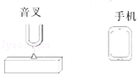
A．振幅变大 B．振幅变小 C．频率变大 D．频率变小
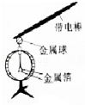
3．（3分）如图，用带电棒接触原来不带电的验电器的金属球，发现验电器的金属箔张开，下列判断正确的是（ ）

A．带电棒一定带正电 B．带电棒一定带负电
C．两片金属箔一定带异种电荷 D．两片金属箔一定带同种电荷
4．（3分）图中的a表示垂直于纸面的一根导线，它是闭合回路的一部分．它在下图所示各磁场中水平运动时，哪种情况不会产生感应电流（ ）
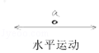
A．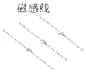 B．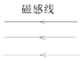 C．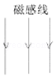 D．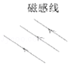
5．（3分）电梯匀速上升过程中，电梯的（ ）
A．动能保持不变 B．机械能保持不变
C．重力势能保持不变 D．动能转化为重力势能
6．（3分）甲、乙两杯水温度各为40℃、80℃，下列说法正确的是（ ）
A．只有加热才能使水升温
B．甲杯中水的内能一定比乙杯中的小
C．乙杯中水的温度降低，水的内能一定减小
D．甲杯中的水分子运动一定比乙杯中的剧烈
7．（3分）图中小球相对于水平桌面静止．小红通过观察，作出如下判断．正确的是（ ）
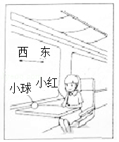
A．窗外另一列车相对她不动，则她坐的车一定是对地静止的
B．窗外另一列车相对她向东行驶，则她坐的车一定对地向西行驶
C．小球突然“自动”向东滚动，则她坐的车一定向西启动
D．小球突然“自动”滚动，则她坐的车运动状态一定发生了改变
8．（3分）如图是标准大气压下，质量为1g的某液体的体积﹣温度图，以下说法正确的是（ ）
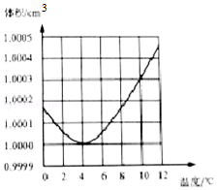
A．4℃时，液体密度最小
B．温度升高，液体密度不变
C．1℃时液体的体积比5℃时的大
D．由1℃升高到8℃，液体体积一直变大

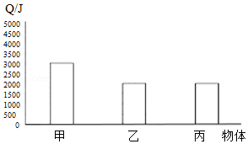
9．（3分）甲、乙两物体质量都为1kg，丙物体质量为2kg，三个物体温度都升高1℃，吸收热量如图，以下说法正确的是（ ）

A．乙的比热容与丙的相等
B．甲的比热容比乙的大
C．甲的温度升高1℃，需吸收2000J的热量
D．甲、乙的温度都降低1℃，乙比甲放出的热量多
10．（3分）关于图1、2中各物理量的关系有以下的描述
（1）I₁=I₂=I₃=I₄（2）U₁=U₂=U₃=U₄（3）U₃=U₁U₂≠U₄（4）I₁=I₂I₂≠I₄
正确的是（ ）
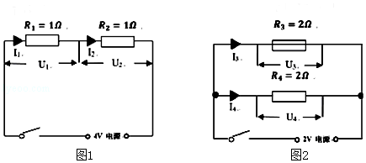
A．（2）（4） B．（1）（2） C．（3）（4） D．（1）（3）
11．（3分）蜡烛放在如图所示位置，通过凸透镜成倒立、缩小的像．小红画了图中的光路．下列说法正确的是（ ）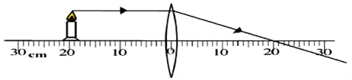
A．小红画的光路是正确的 B．透镜成的是虚像
C．透镜的焦距小于10cm D．透镜的焦距大于20cm
12．（3分）图1中力F₁水平拉动重为G的物体A在水平路面匀速移动了s．改用滑轮组拉动A在同一路面匀速移动了s，拉力为F₂（如图2）．此过程滑轮组（ ）
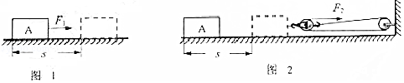
A．总功为F₂s B．额外功为F₁s
C．机械效率为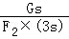 D．额外功为3F₂s﹣F₁s

二、填空作图题（共22分）
13．（3分）如图，一束光从空气射到水面O点，反射光线在容器壁上形成一光点A．
（1）画出反射光线及对应的入射光线；
（2）大致画出该入射光线进入水的折射光线；
（3）A在水中的像到A的距离为 cm．
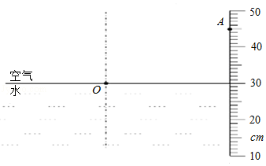
14．（3分）以下是关于相对湿度的资料．
①若1m³的空气能容纳水蒸气为8g，而实际容纳了4g，则相对湿度为50%．
②相对湿度越大，水蒸发得越慢．
如图，其中一温度计液泡由浸透水的布料覆盖（湿球温度计），另一温度计的液泡直接暴露在空气中（干球温度计），利用两温度计的示数及下表可得当时的相对湿度．
干、湿球温度计示数差（℃）  相对湿度（%）  干球温度计示数（℃） | 1 | 2 | 3
14 | 89 | 79 | 69
16 | 90 | 80 | 71
18 | 91 | 81 | 72
20 | 91 | 82 | 74
（1）如图干球温度计示数为16℃，湿球温度计示数为 ℃．从表中推算出此时相对湿度是 %．
（2）根据表归纳“当湿球温度计与干球温度计示数差为3℃时，相对湿度与干球温度计测得的温度的关系．”

（3）简单解释为什么广州相对湿度大于90%的日子，湿衣服很难晾干？ ．
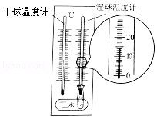
15．（3分）如图，用测力计拉动木块，使它沿同一水平路面运动．AB段，木块受水平拉力F₁作用做匀速直线运动．CD段，改用另一大小不变的水平力F₂拉动木块继续运动．两力大小如图．
（1）F₂为 N．
（2）若s_{AB}=s_{CD}，AB段F₁做的功 CD段F₂做的功（选填“＞”“=”“＜”）．
（3）CD段，木块受到的摩擦力大小为 N．
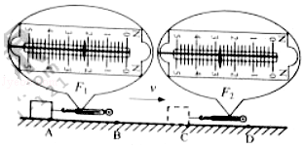
16．（3分）用力F₁把门推开，弹性绳会被拉长，如图，门处于静止状态．
（1）画出弹性绳对门的拉力F₂的示意图．
（2）O为支点，画出F₁的力臂．
（3）根据杠杆的平衡条件 可知F₁ F₂（选填“＞”“=”“＜”）．
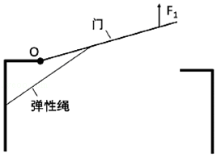
17．（3分）若汽车轮胎上标有“87W”由表1、2可知“87”表示每个轮胎允许承载最大质量为545kg，“W”表示汽车行驶速度不能超过270km/h．
表1
负荷指数 | 87 | 88 | 89 | 90
允许承载最大质量（kg） | 545 | 560 | 580 | 600
表2
速度级别代号 | H | V | W
允许最高速度（km/h） | 210 | 240 | 270
若汽车的轮胎上标有“90V”．查表可知此汽车每个汽车轮胎允许承载最大质量为 kg，行驶速度不能超过 km/h．
18．（3分）如图，行驶中的汽车，车窗紧闭，当打开天窗时，天窗外空气流速 车内空气的流速，天窗外空气的压强 车内空气的压强（选填“＞”“=”“＜”）．所以车内空气被“抽”到车外．
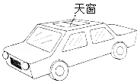
19．（3分）停在水平地面的汽车质量为2400kg，汽车所受重力为 N．轮胎与地面接触面积共为0.12m²，汽车对地面压强为 Pa．（g=10N/kg）

三、解析题（共23分）解析题应写出必要的文字说明、公式和重要演算步骤，只写出最后答案不能得分。有数值计算的题，演算过程及结果都要在数字后面写上正确的单位。
20．某比赛，两选手分别用六根完全相同的长方体木条搭建了甲、乙两木筏．如图1所示，两木筏静止在水面．
（1）以点代替木筏，在方框内（图2）画出甲木筏的受力示意图．
（2）甲木筏的质量为100kg，底面积为2m²，求甲木筏浸入水中的深度．（ρ_{水}=1.0×10³kg/m³，g=10N/kg）
（3）甲木筏所受浮力 乙木筏所受浮力（选填“＞”“=”“＜”）．写出你的分析过程．
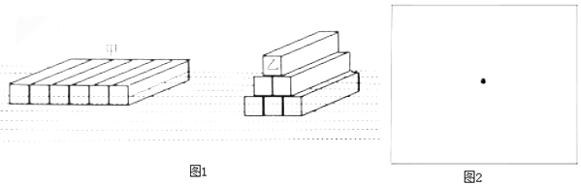
21．图1是某手机充电示意图及简化电路图．如表是充电过程中某些时段相关数据
充电时间 | A阶段  0﹣5min | B阶段  5min﹣10min | … | D阶段  80min﹣85min
数据线两端电压U/V | 5.0 | 4.5 | … | 5.0
流经数据线的电流I/A | 4.4 | 4.0 | …
数据线和手机的总功率P/W | 22.0 | 18.0 | … | 2.5
（1）求0﹣10min数据线和手机消耗的总电能．
（2）求D阶段流经数据线的电流．
（3）充电过程中数据线阻值可认为不变，分析数据线在A、D哪段时间产生的热量多．
（4）智能手机的“近场通讯”、“蓝牙”功能分别使用1.356×10⁷Hz、2.4×10⁹Hz这两个波段的电磁波进行通讯（如图2）．
近场通讯、蓝牙使用的电磁波
①都是无线电波
②都能在真空传播
③真空中传播的速度一样大
④蓝牙的波长比近场通讯的大
上述哪些说法是正确的 ．（选填序号）
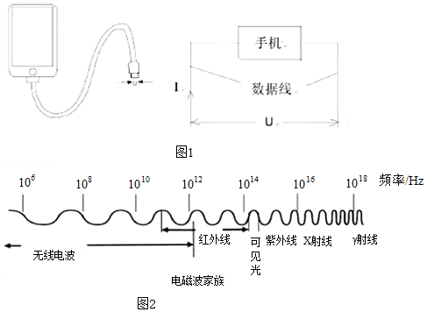

四、实验探究题（共19分）
22．（1）如图1，通电线圈B端与磁铁N极相吸，则A端是 极．（选填“N”、“S”）
请在图2中以线代替导线，连接线圈与电池，让线圈的B端与磁铁N极相斥．
（2）如图3中三角插头上的三个插脚分别与导线①、②、③连通，但未知导线①、②、③中哪根与标有N的插脚相连．请你将图所示实物图连接起来检测N插脚与导线②是否相连．若观察到 现象，说明导线②是接到N插脚上．
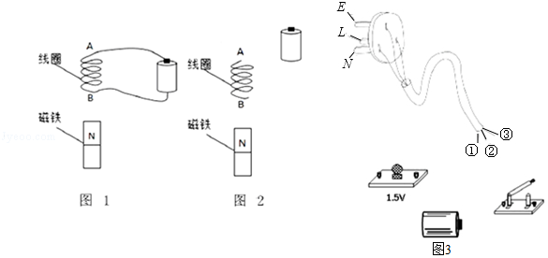
23．伏安法测定值电阻的实验．
（1）请在方框内（图1）画出实验电路图．
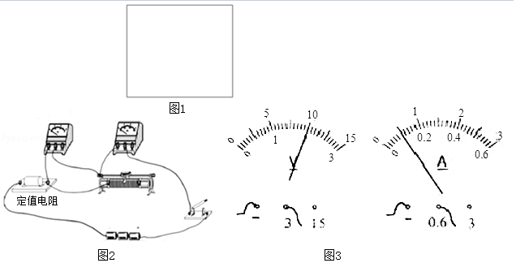
（2）图2是小红连接的电路．实验中某次电压表、电流表示数如图3，电压U= V，电流I= A，算出R= Ω．
（3）小明发现图2的电路接线错了，电压表实际测量的是 两端的电压．
24．小明看到滑雪运动员从越陡的坡滑下时，越快滑到底端．对此他猜想：“物体离地高度一定时，斜面坡度越大，物体从静止开始滑到底端的平均速度也越大”．请你设计实验验证其猜想．
（1）实验所需的公式： ．
（2）实验器材：除了如图所示的器材，你还需要的测量工具有 ．
（3）实验步骤（可用画图或文字表述）：
．
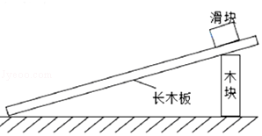

2017年广东省广州市中考物理试卷
参考答案与试题解析

一、选择题（每小题3分）每小题给出的四个选项中，只有一项最符合题意.
1．（3分）为了避免人体肩部受到伤害，专家建议人肩负的书包总质量不要超过人体质量的15%．根据建议，你估计中学生肩负的书包总质量通常不要超过（ ）
A．9t B．9kg C．9g D．9mg
【分析】一个中学生的质量在40﹣80kg间，书包总质量不要超过人体质量的15%，从四个中选出比较接近真实值的就是正确的答案．
【解答】解：一个中学生的质量在40﹣80kg间，约为60kg，书包总质量不要超过人体质量的15%，即60kg×15%=9kg，故B正确．
故选B．
【点评】此题主要考查学生对质量的单位的认识，同时又考查了对一般物体质量的估测能力．

2．（3分）如图，手机与音叉的位置保持不变．利用手机软件测出音叉发出的声音从30dB变为50dB．说明音叉振动的（ ）
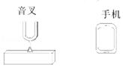
A．振幅变大 B．振幅变小 C．频率变大 D．频率变小
【分析】响度指的是声音的大小，声音越大，响度越大，振幅越大．
【解答】解：决定响度大小的因素是振幅，振幅越大，响度越大；利用手机软件测出音叉发出的声音从30dB变为50dB，表明响度变大了，则振幅变大．
故选：A．
【点评】本题考查了响度与振幅的关系，是一道基础题．

3．（3分）如图，用带电棒接触原来不带电的验电器的金属球，发现验电器的金属箔张开，下列判断正确的是（ ）
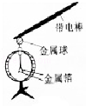
A．带电棒一定带正电 B．带电棒一定带负电
C．两片金属箔一定带异种电荷 D．两片金属箔一定带同种电荷
【分析】解决此题要知道，验电器的工作原理是同种电荷相互排斥．在已知带电棒电生的情况下，可判断金属箔上的电性．
【解答】解：用带电棒接触原来不带电的验电器的金属球，发现验电器的金属箔张开，是由于金属箔上带了同种电荷．但由于不能知带电棒所带电荷的性质，所以无法判断金属箔上带的什么电荷．故只有选项D说法正确．
故选D．
【点评】解决此类问题要灵活利用验电器的工作原理进行分析，同时要明确电荷间的相互作用规律．

4．（3分）图中的a表示垂直于纸面的一根导线，它是闭合回路的一部分．它在下图所示各磁场中水平运动时，哪种情况不会产生感应电流（ ）
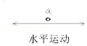
A．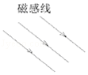 B．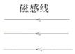 C．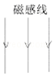 D．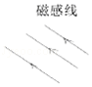
【分析】能否产生感应电流，就要看图示的情景能否满足①闭合电路；②导体切割磁感线运动这两个条件．
【解答】解：磁极间的磁感线是从N极指向S极，由图可知，ACD中的导体运动时都会切割磁感线，所以会产生感应电流；
只有B没有切割磁感线，所以不会产生感应电流；
故选B．
【点评】本题主要考查学生对电磁感应现象，以及感应电流产生的条件的了解和掌握，是一道基础题．

5．（3分）电梯匀速上升过程中，电梯的（ ）
A．动能保持不变 B．机械能保持不变
C．重力势能保持不变 D．动能转化为重力势能
【分析】（1）动能大小的影响因素：质量、速度．质量越大，速度越大，动能越大；
（2）重力势能大小的影响因素：质量、被举得高度．质量越大，高度越高，重力势能越大．
【解答】解：电梯匀速上升的过程中，速度不变，动能不变，高度增大，重力势能增大；机械能等于动能和势能的和，故机械能变大．
故选A．
【点评】本题主要考查了动能和重力势能大小的判断，只要知道影响动能、重力势能大小的因素即可解答．

6．（3分）甲、乙两杯水温度各为40℃、80℃，下列说法正确的是（ ）
A．只有加热才能使水升温
B．甲杯中水的内能一定比乙杯中的小
C．乙杯中水的温度降低，水的内能一定减小
D．甲杯中的水分子运动一定比乙杯中的剧烈
【分析】（1）改变物体的内能有两种方式：做功和热传递．
（2）内能的大小与物体的温度和质量有关；
（3）内能与物体的质量、温度和状态有关；
（4）温度越高，分子无规则运动越剧烈．
【解答】解：
A、用酒精灯加热使杯中水的温度升高，这是用酒精灯给水传热，是热传递改变物体的内能；用搅拌器不断地搅拌使水温升高，这是将水运动的动能转化成了水的内能，是做功改变物体的内能，故A错误；
B、内能的大小除了与物体的温度有关外，还和物体的质量有关，故B错误；
C、乙杯中水的温度降低，水分子的无规则运动减慢，水的内能一定减小，故C正确；
D、温度越高，分子无规则运动越剧烈，乙杯中的水分子运动一定比甲杯中的剧烈，故D错误．
故选C．
【点评】本题是一道热学综合题，主要考查学生对内能、热传递的条件及改变物体内能方法的理解，是中招的热点，热学的难点．

7．（3分）图中小球相对于水平桌面静止．小红通过观察，作出如下判断．正确的是（ ）
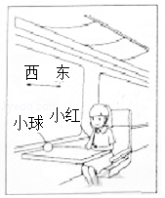
A．窗外另一列车相对她不动，则她坐的车一定是对地静止的
B．窗外另一列车相对她向东行驶，则她坐的车一定对地向西行驶
C．小球突然“自动”向东滚动，则她坐的车一定向西启动
D．小球突然“自动”滚动，则她坐的车运动状态一定发生了改变
【分析】（1）（2）在研究机械运动时要先选择参照物，如果物体相对于参照物位置不变，则物体静止；如果物体相对于参照物位置发生变化，则物体是运动的．
（3）任何物体都有惯性；
（4）力可以改改变物体的运动状态．
【解答】解：
A、若窗外另一列车与该列车同向、同速度做匀速直线运动时，两车之间不会发生位置的变化，以一方为参照物，另一方是静止的，但相对于地面来说，有位置的改变，此时两车是运动的，故A错误；
B、若两车都向东行驶，且另一列车的速度大于该车的速度时，以小红为参照物，则认为另一列车是向东运动的，而小红坐的车对地却是向东行驶的，故B错误；
C、小球突然“自动”向东滚动，说明她坐的列车向西加速（启动）或向东减速，故C错误；
D、小球突然“自动”滚动，说明小球由于惯性而保持原来的运动状态，造成该现象的原因是她坐的车运动状态发生了变化，故D正确．
故选D．
【点评】本题考查运动和静止的相对性，物体相对于参照物位置是否变化，是判断物体是否运动的依据．

8．（3分）如图是标准大气压下，质量为1g的某液体的体积﹣温度图，以下说法正确的是（ ）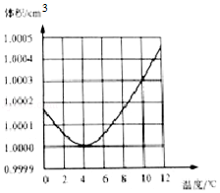
A．4℃时，液体密度最小
B．温度升高，液体密度不变
C．1℃时液体的体积比5℃时的大
D．由1℃升高到8℃，液体体积一直变大
【分析】（1）根据水的性质来分析即可；
（2）一定质量的物质，状态发生改变，体积大小决定于密度的变化；
【解答】解：
A、由图知液体在4℃时，密度不是最小的，故A错误；
B、由图知温度升高，其体积增大，其密度减小，故B错误；
C，由图知1℃时液体的体积比5℃时的大，故C正确；
D、由图知由1℃升高到8℃，液体体积先变小后变大，故D错误．
故选C．
【点评】正确看清图意，是解题的关键．

9．（3分）甲、乙两物体质量都为1kg，丙物体质量为2kg，三个物体温度都升高1℃，吸收热量如图，以下说法正确的是（ ）
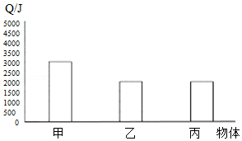
A．乙的比热容与丙的相等
B．甲的比热容比乙的大
C．甲的温度升高1℃，需吸收2000J的热量
D．甲、乙的温度都降低1℃，乙比甲放出的热量多
【分析】根据图判定物质在升高1℃是吸热的多少，根据Q=cm△t得出结论．
【解答】解：由题意和图可知：甲、乙两物体质量都为1kg，丙物体质量为2kg，三个物体温度都升高1℃，则甲吸收的热量多，乙丙吸热相同；
A、乙丙吸热相同，升高温度相同，质量不同，根据Q=cm△t可知，比热容不同，故A错误；
B、甲乙质量相同，升高温度相同，甲吸热多，根据Q=cm△t可知，甲的比热容大于乙的比热容，故B正确；
C、由图可知，甲的温度升高1℃，需吸收3000J的热量，故C错误；
D、甲、乙的温度都升高和降低1℃，吸热和放热是相同的，故甲吸热或放热多，故D错误．
故选B．
【点评】由表中数据找出个物质比热容的关系，应用热量公式即可正确解题．

10．（3分）关于图1、2中各物理量的关系有以下的描述
（1）I₁=I₂=I₃=I₄（2）U₁=U₂=U₃=U₄（3）U₃=U₁U₂≠U₄（4）I₁=I₂I₂≠I₄
正确的是（ ）
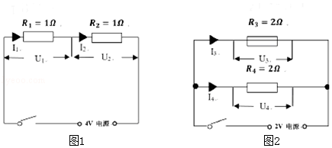
A．（2）（4） B．（1）（2） C．（3）（4） D．（1）（3）
【分析】图1中，R₁与R₂串联，根据电阻的串联和欧姆定律求出电路中的电流即为通过两电阻的电流，再根据欧姆定律求出两电阻两端的电压；
图2中，R₃与R₄并联，根据并联电路的电压特点可知两电阻两端的电压关系，再根据欧姆定律求出通过的电流关系；综上得出答案．
【解答】解：图1中，R₁与R₂串联，
因串联电路中各处的电流相等，
所以，电路中的电流：
I₁=I₂=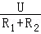=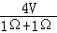=2A，
两电阻两端的电压：
U₁=U₂=IR₁=2A×1Ω=2V；
图2中，R₃与R₄并联，
因并联电路中各支路两端的电压相等，
所以，U₃=U₄=U′=2V，
通过两电阻的电流：
I₃=I₄===1A，
综上可知，I₁=I₂，I₂≠I₄，U₁=U₂=U₃=U₄，故A正确、BCD错误．
故选A．
【点评】本题考查了串并联电路的特点和欧姆定律的应用，是一道较为简单的应用题．

11．（3分）蜡烛放在如图所示位置，通过凸透镜成倒立、缩小的像．小红画了图中的光路．下列说法正确的是（ ）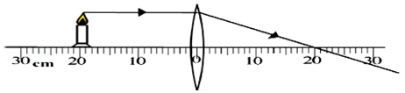
A．小红画的光路是正确的 B．透镜成的是虚像
C．透镜的焦距小于10cm D．透镜的焦距大于20cm
【分析】掌握凸透镜成像的规律，知道当物距大于2f时，成倒立缩小的实像，据此分析即可．
【解答】解：
A、已知蜡烛通过凸透镜成倒立、缩小的像．则物距u＞2f，根据图示可知，u=20cm，则凸透镜的焦距小于10cm，由于平行于主光轴的光线经凸透镜后会聚于焦点，所以折射光线与主光轴的交点应该在10 cm以内，故A错误；
B、物距大于2f时，通过凸透镜成倒立缩小的实像，故B错误；
CD、由图可知，u=20cm，当物距大于2f时，成倒立缩小的实像，故透镜的焦距小于10cm，故C正确，D错误．
故选C．
【点评】本题主要探究的是凸透镜成像的规律，这是今后学习光学，研究光现象的基础，应该熟练掌握像距与物距，并注意加以区分，不能混淆．

12．（3分）图1中力F₁水平拉动重为G的物体A在水平路面匀速移动了s．改用滑轮组拉动A在同一路面匀速移动了s，拉力为F₂（如图2）．此过程滑轮组（ ）
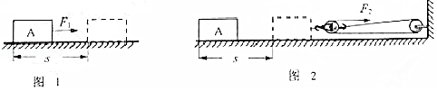
A．总功为F₂s B．额外功为F₁s
C．机械效率为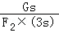 D．额外功为3F₂s﹣F₁s
【分析】（1）影响摩擦力的因素：压力和接触面的粗糙程度；
（2）匀速运动，拉力等于摩擦力；
（3）直接拉物体的力做的功为有用功；通过滑轮组拉物体做的功为总功，总功减去有用功为额外功，有用功与总功的比值为机械效率．
【解答】解：
图1中，因为物体做匀速运动，拉力和摩擦力平衡，所以F₁=f；
图2中，同一物体在同一路面上匀速运动，因为压力大小不变，接触面的粗糙程度不变，所以摩擦力不变，物体A受到的摩擦力仍为f=F₁，
A、因为滑轮组中有3段绳子拉着物体，所以s′=3s，此滑轮组的总功为：W_{总}=F₂×3s=3F₂s，故A错误；
BD、此滑轮组的有用功：W_{有用}=fs=F₁s，则额外功为：W_{额}=W_{总}﹣W_{有用}=3F₂s﹣F₁s，故B错误，D正确；
C、此滑轮组的机械效率为：η=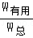=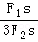=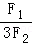，故C错误．
故选D．
【点评】此题考查了滑轮组的有用功、总功、额外功、机械效率的计算，这种水平方向上的滑轮组的机械效率是难点．

二、填空作图题（共22分）
13．（3分）如图，一束光从空气射到水面O点，反射光线在容器壁上形成一光点A．
（1）画出反射光线及对应的入射光线；
（2）大致画出该入射光线进入水的折射光线；
（3）A在水中的像到A的距离为 30.0 cm．
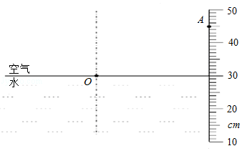
【分析】根据入射光线、反射光线以及法线在同一平面内，并且入射角等于反射角，画出反射光线；
根据入射光线、折射光线以及法线在同一平面内，折射角小于入射角，确定折射光线的方向．
平面镜成像特点之一：平面镜所成的像与平面镜的距离等于物体与平面镜的距离．
【解答】解：
（1）由题知，光从空气射到水面O点，反射光线在容器壁上形成一光点A，连接OA即为反射光线，根据反射角等于入射角在法线左侧的空气中画出入射光线；
（2）光从空气斜射入水中，折射角小于入射角，由此在法线右侧的水中画出折射光线；
（3）由图知，A到水面距离15.0cm，根据平面镜成像特点可知，A点在水中的像距离水面也是15.0cm，则A在水中的像到A的距离为15.0cm+15.0cm=30.0m．
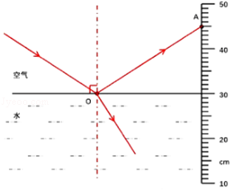．
故答案为：（1）（2）见上图；（3）30.0．
【点评】本题主要考查反射定律、折射定律的作图、平面镜成像的应用以及刻度尺的读数，掌握基础题知是关键．

14．（3分）以下是关于相对湿度的资料．
①若1m³的空气能容纳水蒸气为8g，而实际容纳了4g，则相对湿度为50%．
②相对湿度越大，水蒸发得越慢．
如图，其中一温度计液泡由浸透水的布料覆盖（湿球温度计），另一温度计的液泡直接暴露在空气中（干球温度计），利用两温度计的示数及下表可得当时的相对湿度．
干、湿球温度计示数差（℃）  相对湿度（%）  干球温度计示数（℃） | 1 | 2 | 3
14 | 89 | 79 | 69
16 | 90 | 80 | 71
18 | 91 | 81 | 72
20 | 91 | 82 | 74
（1）如图干球温度计示数为16℃，湿球温度计示数为 14 ℃．从表中推算出此时相对湿度是 80 %．
（2）根据表归纳“当湿球温度计与干球温度计示数差为3℃时，相对湿度与干球温度计测得的温度的关系．”
当湿球温度计与干球温度计示数差为3℃时，干球温度计测得的温度越高，相对湿度越大；
（3）简单解释为什么广州相对湿度大于90%的日子，湿衣服很难晾干？ 相对湿度越大，水蒸发得越慢，广州相对湿度大于90%的日子，液态水蒸发很慢，湿衣服很难晾干 ．
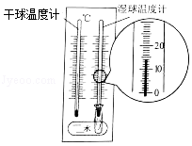
【分析】（1）确定温度计的量程、分度值，根据液柱位置读数；
（2）分析表格中数据，寻找相关规律；
（3）物质由液态变为气态叫汽化，汽化有两种方式：蒸发和沸腾；
影响蒸发快慢的因素：液体温度、液体表面积、液体上方空气流动速度等．
【解答】解：（1）由图可知，温度计的分度值为1℃，液柱在10℃以上第4条刻度处，温度为14℃；由表格中信息可知，干球温度计示数为16℃，且示数差为2℃时，空气湿度为80%；
（2）当湿球温度计与干球温度计示数差为3℃时，干球温度计示数由14℃升高到20℃，相对湿度由69%升高到74%，说明干球温度计测得的温度越高，相对湿度越大；
（3）由资料可知，相对湿度越大，水蒸发得越慢，广州相对湿度大于90%的日子，液态水蒸发很慢，湿衣服很难晾干．
故答案为：（1）14；80；（2）当湿球温度计与干球温度计示数差为3℃时，干球温度计测得的温度越高，相对湿度越大；
（3）相对湿度越大，水蒸发得越慢，广州相对湿度大于90%的日子，液态水蒸发很慢，湿衣服很难晾干．
【点评】本题结合干湿温度计考查分析数据的能力和相对湿度对生活的影响．

15．（3分）如图，用测力计拉动木块，使它沿同一水平路面运动．AB段，木块受水平拉力F₁作用做匀速直线运动．CD段，改用另一大小不变的水平力F₂拉动木块继续运动．两力大小如图．
（1）F₂为 2.8 N．
（2）若s_{AB}=s_{CD}，AB段F₁做的功 ＜ CD段F₂做的功（选填“＞”“=”“＜”）．
（3）CD段，木块受到的摩擦力大小为 2.2 N．
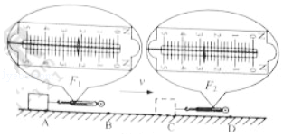
【分析】（1）根据测力计的分度值读数；
（2）根据W=Fs判定做功的大小；
（3）摩擦力大小与速度大小无关，压力不变，接触面粗糙程度不变，摩擦力不变．
【解答】解：（1）由图可知，测力计的分度值为0.2N，则测力计示数F₂为2.8N；
（2）由图可知，F₁为2.2N；F₁＜F₂，运动的路程相同，根据公式W=Fs可知，AB段F₁做的功小于CD段F₂做的功；
（3）AB段，木块受水平拉力F₁作用做匀速直线运动，此时的摩擦力与拉力F₁为平衡力，摩擦力为2.2N，摩擦力大小与速度大小无关，压力不变，接触面粗糙程度不变，摩擦力不变，故CD段，木块受到的摩擦力大小为2.2N．
故答案为：（1）2.8；（2）＜；（3）2.2．
【点评】本题考查了测力计的读数、影响摩擦力大小的因素、功的比较，属于基础知识．

16．（3分）用力F₁把门推开，弹性绳会被拉长，如图，门处于静止状态．
（1）画出弹性绳对门的拉力F₂的示意图．
（2）O为支点，画出F₁的力臂．
（3）根据杠杆的平衡条件 F₁×L₁=F₂×L₂ 可知F₁ ＜ F₂（选填“＞”“=”“＜”）．
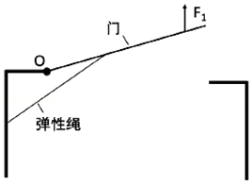
【分析】（1）根据弹力的方向画出拉力；
（2）从支点到力的作用线的距离叫作力臂；
（3）根据杠杆的平衡条件分析．
【解答】解；（1）弹性绳会被拉长，具有弹力，力在弹性绳所在直线上斜向下，如图：
（2）O为支点，从O点做力F₁的作用线的垂线，即为F₁的力臂，如图；
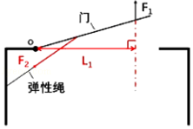．
（3）杠杆的平衡条件：F₁×L₁=F₂×L₂，由图可知，此时的动力臂大于阻力臂，故动力小于阻力，即F₁＜F₂．
故答案为：（1）（2）如图；（3）F₁×L₁=F₂×L₂；＜．
【点评】此类题目是杠杆相关知识内容的综合题目，要从杠杆的特点、杠杆的平衡条件上分析．

17．（3分）若汽车轮胎上标有“87W”由表1、2可知“87”表示每个轮胎允许承载最大质量为545kg，“W”表示汽车行驶速度不能超过270km/h．
表1
负荷指数 | 87 | 88 | 89 | 90
允许承载最大质量（kg） | 545 | 560 | 580 | 600
表2
速度级别代号 | H | V | W
允许最高速度（km/h） | 210 | 240 | 270
若汽车的轮胎上标有“90V”．查表可知此汽车每个汽车轮胎允许承载最大质量为 600 kg，行驶速度不能超过 240 km/h．
【分析】根据表格中的负荷指数和速度级别分析．
【解答】解：汽车的轮胎上标有“90V”，则负荷指数为90时代表的是每个汽车轮胎允许承受最大质量为600kg；速度级别为V时，表示最大速度为240km/h．
故答案为：600；240．
【点评】能理解表格中的负荷指数和速度级别代号的含义是解题的关键．

18．（3分）如图，行驶中的汽车，车窗紧闭，当打开天窗时，天窗外空气流速 ＞ 车内空气的流速，天窗外空气的压强 ＜ 车内空气的压强（选填“＞”“=”“＜”）．所以车内空气被“抽”到车外．
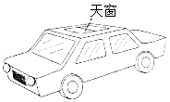
【分析】流体压强与流速的关系是：流体流速越快的地方其压强就越小，当汽车开动后，车外空气相对汽车的流速就比车内的快，所以车内压强要比车外大，所以窗帘要向车外飘．
【解答】解：汽车开动后，车外的空气相对汽车要比车内的空气流动快，那么，流速快的地方压强小，天窗外空气的压强小于车内空气的压强，所以车内空气被“抽”到车外．
故答案为：＞；＜．
【点评】本题考查流体压强与流速的关系，要知道流体流速越快的地方其压强就越小．

19．（3分）停在水平地面的汽车质量为2400kg，汽车所受重力为 2.4×10⁴ N．轮胎与地面接触面积共为0.12m²，汽车对地面压强为 2×10⁵ Pa．（g=10N/kg）
【分析】知道汽车的质量，根据G=mg求出汽车所受重力，汽车对地面压力等于自身的重力，又知道轮胎与地面的接触面积，根据p=求出汽车对地面压强．
【解答】解：汽车所受重力：
G=mg=2400kg×10N/kg=2.4×10⁴N，
因水平面上物体的压力和自身的重力相等，
所以，汽车对地面压强：
p==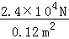=2×10⁵Pa．
故答案为：2.4×10⁴；2×10⁵．
【点评】本题考查了重力公式和压强公式的应用，关键是知道水平面上物体的压力和自身的重力相等．

三、解析题（共23分）解析题应写出必要的文字说明、公式和重要演算步骤，只写出最后答案不能得分。有数值计算的题，演算过程及结果都要在数字后面写上正确的单位。
20．某比赛，两选手分别用六根完全相同的长方体木条搭建了甲、乙两木筏．如图1所示，两木筏静止在水面．
（1）以点代替木筏，在方框内（图2）画出甲木筏的受力示意图．
（2）甲木筏的质量为100kg，底面积为2m²，求甲木筏浸入水中的深度．（ρ_{水}=1.0×10³kg/m³，g=10N/kg）
（3）甲木筏所受浮力 = 乙木筏所受浮力（选填“＞”“=”“＜”）．写出你的分析过程．
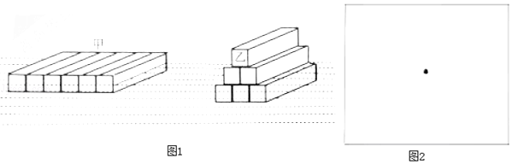
【分析】（1）木筏静止在水面，受重力和浮力作用，由于处于平衡状态，则重力和浮力是一对平衡力，据此作出受力示意图；
（2）根据浮沉条件，得出木筏所受到的浮力；根据浮力公式F_{浮}=ρ_{液}gV_{排}求出V_{排}，由h=求出浸入水中的深度；
（3）根据漂浮条件即可分析判断．
【解答】解：（1）甲图中，木筏静止在水面，受重力和浮力作用，由于处于平衡状态，则重力和浮力是一对平衡力，受力示意图如下：
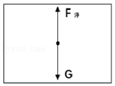
（2）木筏静止在水面，根据漂浮条件可知：F_{浮}=G=mg=100kg×10N/kg=1000N，
根据F_{浮}=ρ_{液}gV_{排}可知：
V_{排}=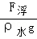=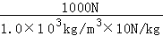=0.1m³，
所以浸入水中的深度h==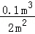=0.05m；
（3）甲、乙两木筏静止在水面，根据漂浮条件可知：F_{浮甲}=G_{甲}，F_{浮乙}=G_{乙}，
已知G_{甲}=G_{乙}，所以F_{浮甲}=F_{浮乙}．
故答案为：（1）如上图；（2）甲木筏浸入水中的深度为0.05m；（3）=．
【点评】本题考查物体浮沉条件、阿基米德原理，关键是知道漂浮时浮力与重力相等．

21．图1是某手机充电示意图及简化电路图．如表是充电过程中某些时段相关数据
充电时间 | A阶段  0﹣5min | B阶段  5min﹣10min | … | D阶段  80min﹣85min
数据线两端电压U/V | 5.0 | 4.5 | … | 5.0
流经数据线的电流I/A | 4.4 | 4.0 | …
数据线和手机的总功率P/W | 22.0 | 18.0 | … | 2.5
（1）求0﹣10min数据线和手机消耗的总电能．
（2）求D阶段流经数据线的电流．
（3）充电过程中数据线阻值可认为不变，分析数据线在A、D哪段时间产生的热量多．
（4）智能手机的“近场通讯”、“蓝牙”功能分别使用1.356×10⁷Hz、2.4×10⁹Hz这两个波段的电磁波进行通讯（如图2）．
近场通讯、蓝牙使用的电磁波
①都是无线电波
②都能在真空传播
③真空中传播的速度一样大
④蓝牙的波长比近场通讯的大
上述哪些说法是正确的 ①②③ ．（选填序号）
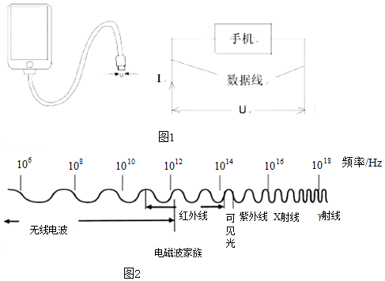
【分析】（1）根据W=Pt算出0﹣10min数据线和手机消耗的总电能；
（2）根据I=算出D阶段流经数据线的电流；
（3）根据Q=I²Rt分析数据线在A、D哪段时间产生的热量；
（4）①根据无线电波的频率范围判断近场通讯、蓝牙是否属于无线电波；
②电磁波可以在真空中传播；
③电磁波的传播速度为一定值；
④根据c=λf判断波长的关系．
【解答】解：（1）A阶段0﹣5min消耗的电能：
W_{A}=P_{A}t_{A}=22W×5×60s=6600J；
B阶段5min﹣10min消耗的电能：
W_{B}=P_{B}t_{B}=18W×5×60s=5400J；
0﹣10min数据线和手机消耗的总电能：
W=W_{A}+W_{B}=6600J+5400J=12000J；
（2）D阶段流经数据线的电流：
I_{D}==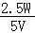=0.5A；
（3）充电过程中数据线阻值不变，t_{A}=t_{D}，I_{A}＞I_{D}，根据焦耳定律Q=I²Rt可知，Q_{A}＞Q_{D}，所以A段产生的热量多．
（4））①无线电波的范围为10⁶Hz～10¹²Hz，“近场通讯”、“蓝牙”功能分别使用1.356×10⁷Hz、2.4×10⁹Hz，在无线电波的范围内，故它们都是电磁波．故①正确；
②“近场通讯”、“蓝牙”都是电磁波，电磁波可以在真空中传播；故②正确；
③电磁波的传播速度为一定值，都为3×10⁸m/s，故③正确；
④根据c=λf知λ与f成反比，因为“蓝牙”频率高，故蓝牙波长短，故④错误．
答：（1）0﹣10min数据线和手机消耗的总电能为12000J．
（2）D阶段流经数据线的电流为0.5A．
（3）充电过程中数据线阻值不变，数据线在A段时间产生的热量多．
（4）①②③．
【点评】本题考查了电能、电流、产生热量的计算以及电磁波的传播，是一道综合题，难度不是很大．

四、实验探究题（共19分）
22．（1）如图1，通电线圈B端与磁铁N极相吸，则A端是 N 极．（选填“N”、“S”）
请在图2中以线代替导线，连接线圈与电池，让线圈的B端与磁铁N极相斥．
（2）如图3中三角插头上的三个插脚分别与导线①、②、③连通，但未知导线①、②、③中哪根与标有N的插脚相连．请你将图所示实物图连接起来检测N插脚与导线②是否相连．若观察到 小灯泡发光 现象，说明导线②是接到N插脚上．
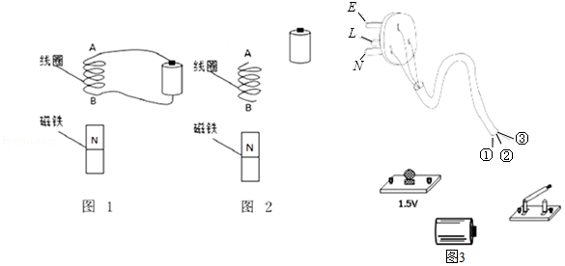
【分析】（1）根据安培定则判定A端的极性；
根据磁极间的相互作用规律和安培定则判定电路的连接方式．
（2）为检测导线②是否接到了N插脚上，将它们接入电路中，根据灯泡发光情况判断电路是否能被接通，由此分析解答．
【解答】解：（1）根据电流的方向和安培定则可知，A端为N极；
线圈的B端与磁铁N极相斥，说明B端为N极，根据安培定则连接电路图如下：
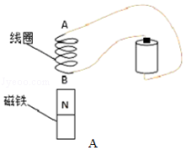
（2）为了检测导线②是否接到了N插脚上，可以将N和导线②与灯泡、电源、开关组成电路，闭合开关若小灯泡发光，则说明导线②接到N插脚上，反之说明导线②没有接到N插脚上，如图所示：
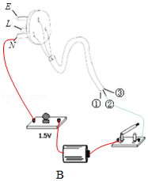
故答案为：（1）N；如A图．（2）见B图；小灯泡发光．
【点评】本题（1）考查了磁极间的相互作用规律、安培定则的使用，属于基础知识的考查；本题（2）利用断路和通路判断插头上导线的连接情况，属于一道基础题．

23．伏安法测定值电阻的实验．
（1）请在方框内（图1）画出实验电路图．
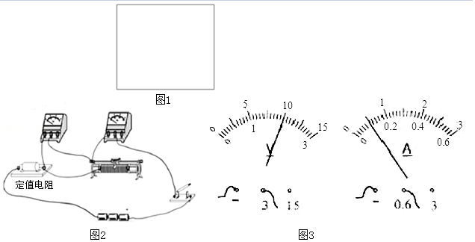
（2）图2是小红连接的电路．实验中某次电压表、电流表示数如图3，电压U= 2 V，电流I= 0.1 A，算出R= 25 Ω．
（3）小明发现图2的电路接线错了，电压表实际测量的是 滑动变阻器 两端的电压．
【分析】（1）根据伏安法测电阻的原理分析作图，为提高测量的准确度，要多次测量取平均值，故要将变阻器串联在电路；
（2）根据电表小量程读数；根据串联电路电压的规律和欧姆定律求电阻；
（3）电压表与待测电路并联．
【解答】解：（1）用伏安法测定值电阻的阻值，电压表应与定值电阻并联测电压，电流表串联在电路中测电流，为提高测量的准确度，要多次测量取平均值，故应将滑动变阻器串联在电路中，如下图所示：
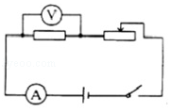
（2）图3中，电压表选用小量程，分度值为0.1V，示数为2V；电流表选用小量程，分度值为0.02A，示数为0.1A，根据串联电路电压的规律，电阻的电压为U=4.5V﹣2V=2.5V，由电压表示数和电流表示数算出的电阻为：
R=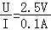=25Ω；
（3）在图2中，电压表与滑动变阻器并联，故电压表实际测量的是滑动变阻器的电压．
故答案为：（1）如上图所示；（2）2；0.1；25；（3）滑动变阻器．
【点评】本题用伏安法测电阻，考查电路的正确连接、测量过程及数据的处理．

24．小明看到滑雪运动员从越陡的坡滑下时，越快滑到底端．对此他猜想：“物体离地高度一定时，斜面坡度越大，物体从静止开始滑到底端的平均速度也越大”．请你设计实验验证其猜想．
（1）实验所需的公式： v= ．
（2）实验器材：除了如图所示的器材，你还需要的测量工具有 刻度尺、停表 ．
（3）实验步骤（可用画图或文字表述）：
①．用木块作支撑物将长木板搭成斜面；
②．用刻度尺测长木板（斜面）的长度；
③．让小车从斜面的顶端自由释放，用秒表记下小车从顶端到底端的运动时间；
④．改变斜面的坡度，让小车从同一高度释放，用秒表记下小车到底端的运动时间；
⑤．再改变斜面的坡度，重复第4步实验；
⑥．由速度公式v=求出小车的速度，比较速度与坡度的关系，得出实验结论 ．
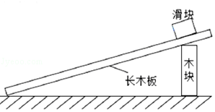
【分析】（1）实验所需的公式v=；
（2）需要用刻度尺测量路程，用停表记录时间；
（3）改变斜面的倾角，让小车从长木板的上端由静止下滑到底端，测出小车的滑行时间，比较滑行时间，比较平均速度的大小．
【解答】解：（1）实验所需的公式：v=；
（2）根据公式v=，需要用刻度尺测量路程，用停表记录时间；
（3）实验步骤：
①．用木块作支撑物将长木板搭成斜面；
②．用刻度尺测长木板（斜面）的长度；
③．让小车从斜面的顶端自由释放，用秒表记下小车从顶端到底端的运动时间；
④．改变斜面的坡度，让小车从同一高度释放，用秒表记下小车到底端的运动时间；
⑤．再改变斜面的坡度，重复第4步实验；
⑥．由速度公式v=求出小车的速度，比较速度与坡度的关系，得出实验结论．
故答案为：（1）v=；（2）刻度尺、停表；（3）①．用木块作支撑物将长木板搭成斜面；
②．用刻度尺测长木板（斜面）的长度；
③．让小车从斜面的顶端自由释放，用秒表记下小车从顶端到底端的运动时间；
④．改变斜面的坡度，让小车从同一高度释放，用秒表记下小车到底端的运动时间；
⑤．再改变斜面的坡度，重复第4步实验；
⑥．由速度公式v=求出小车的速度，比较速度与坡度的关系，得出实验结论．
【点评】本题考查了实验设计，设计实验前要知道实验的目的、原理、实验器材，这是正确解题的前提与关键．

